Разучивание стихотворений с детьми старшего дошкольного возраста с использованием мнемотаблиц.
Мнемотехника – это система различных приёмов, облегчающих запоминание и увеличивающих объём памяти путём образования дополнительных ассоциаций. Такие приёмы особенно важны для дошкольников, так как мыслительные задачи решаются с преобладающей ролью внешних средств, наглядный материал усваивается лучше вербального.
Мнемотаблицы, служат дидактическим материалом в работе по развитию связной речи детей, для обогащения словарного запаса, при обучении составлению рассказов, пересказов, отгадывание загадок, заучивании стихов.
Целью является, развивать зрительную и речеслуховую память, активизировать словарь по определённой лексической теме.
При использовании в своей работе наглядное моделирование, мы учим детей:
- добывать информацию, проводить исследование, делать сравнения, составлять четкий внутренний план умственных действий, речевого высказывания;
- формулировать и высказывать суждения, делать умозаключения;
- применение наглядного моделирования оказывает положительное влияние на развитие неречевых процессов: внимания, памяти, мышления.
Использование опорных рисунков для обучения заучиванию стихотворений увлекает детей, превращает занятие в игру.
Этапы работы над стихотворением:
- Педагог выразительно читает стихотворение.
- Сообщает, что это стихотворение ребенок будет учить наизусть.
- Затем еще раз читает стихотворение с опорой на мнемотаблицу.
- Педагог задает вопросы по содержанию стихотворения, помогая ребенку уяснить основную мысль.
- Педагог выясняет, какие слова непонятны ребенку, объясняет их значение в доступной для ребенка форме.
- Педагог читает отдельно каждую строчку стихотворения. Ребенок повторяет ее с опорой на мнемотаблицу.
- Ребенок рассказывает стихотворение с опорой на мнемотаблицу.
На начальном этапе взрослый предлагает готовый план (схему, а по мере обучения в процесс создания включаются дети и создают свои схемы.
Рассмотрим пример мнемотаблицы стихотворения П. Воронько «Хитрый ежик».
Хитрый ёжик – чудачок
Сшил колючий пиджачок,
Весь в иголках, без застёжек.
На иглу нацепит ёжик:
Грушу, сливу – всякий плод,
Что под деревом найдёт,
И с подарочком богатым,
Поспешит к своим ежатам.

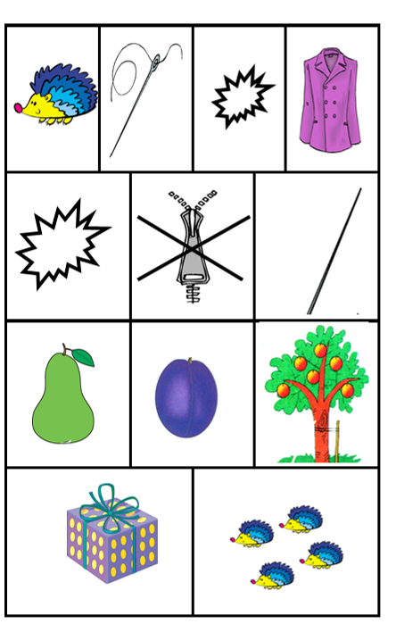
Таким образом, использование методов мнемотехники:
• облегчает запоминание и увеличивает объем памяти, развивает
речемыслительную деятельность детей;
• позволяет ребенку систематизировать свой непосредственный опыт;
• ребенок с опорой на образы памяти устанавливает причинно-следственные
связи, делает выводы;
• развивает творческое познание детей.

Литература
1.Арушанова А.Г. Речь и речевое общение: Книга для воспитателей детского сада. М.: Мозайка-Синтез, 1999
2. Большова, Т.В. Учимся по сказке. Развитие мышления дошкольников с помощью мнемотехники Т.В. Большова / Спб.,2005 — 71с.
3. Воробьева В.К. Методика развития связной речи у детей с системным недоразвитием речи /Воробьева В.К. – М., 2005 — 114с.
4.Давьщова Т.Г. Ввозная В.М. Использование опорных схем в работе с детьми //Давьщова Т.Г. Ввозная В.М. Справочник старшего воспитателя дошкольного учреждения № 1, 2008, с.16
5.Омельченко Л.В. Использование приёмов мнемотехники в развитии связной речи / Омельченко Л.В. Логопед. 2008. №4. - с.102 -115.
6. Полянская, Т. Б. «Использование метода мнемотехники в обучении рассказыванию детей дошкольного возраста», 2009.

Советы логопеда
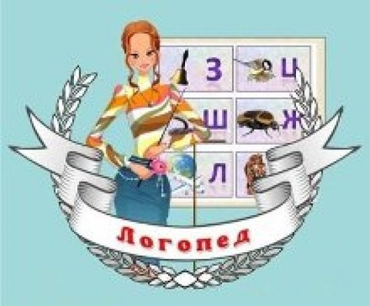

Разучивание стихотворений с детьми
старшего дошкольного возраста
с использованием мнемотаблиц.

Подготовила учитель- логопед
I квалификационной категории:
Байтурина Мунира Дарвиновна

